软件测试方法（20种）

一、单元测试/模块测试
单元测试是为了检验软件组成单位的正确性。
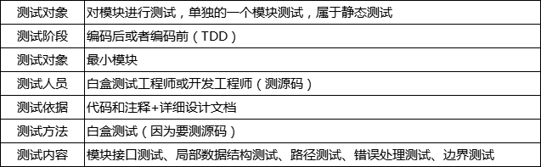

二、集成测试
集成测试的主要目的是检查软件单位之间的接口是否正确。
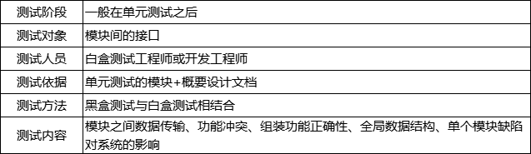

三、系统测试
系统测试是对功能、性能以及软件所运行的软硬件环境进行测试。
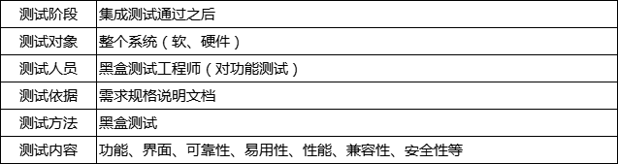

四、回归测试
回归测试是修改了旧代码后，重新测试以确认修改无误。软件开发的各个阶段都会进行多次回归测试，项目系统越大，回归测试的成本越大。

五、冒烟测试
冒烟测试源自硬件行业，指对一个硬件或硬件组件进行更改或修复后，直接给设备加电。如果没有冒烟，则测试通过。
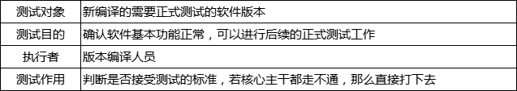

六、验收测试
验收测试是部署软件之前的最后一个测试操作，也称为交付测试。
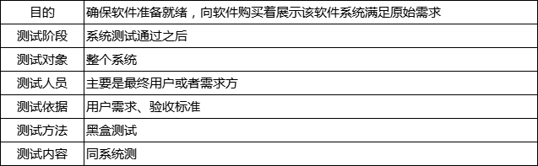

七、静态测试
静态测试指不运行被测程序本身，仅通过分析或检查源程序的语法、结构、过程、接口等来检查程序的正确性。对需求规格说明书、软件设计说明书、源程序做结构分析、流程图分析、符号执行来找错。

八、动态测试
动态测试指是通过运行被测程序，检查运行结果与预期结果的差异，并分析运行效率、正确性和健壮性等性能。多数软件测试方法都属于动态测试。

九、手工测试
由人手动输入测试用例，观察结果，与机器测试相对应，属于原始但不可缺少的一个步骤。
优点：自动化无法替代探索性、思维发散性。
缺点：执行效率慢，量大易错。

十、自动化测试
在预设条件下运行系统或应用程序，评估运行结果，预先条件包括正常条件和异常条件。
自动化测试执行步骤：
1、功能测试完成，版本基本稳定
2、根据项目特性，选择自动化工具，搭建环境
3、提取手工测试的测试用例转化为自动化测试的用例
4、通过工具、代码实现自动化构造输入，自动检测输出结果是否符合预期
5、生成自动测试报告
6、持续改进，脚本优化

十一、业务测试
业务测试是把系统各个模块串接起来运行、模拟用户实际的工作流程的过程。业务测试要求测试人员必须对项目的需求特别了解。
例如查看邮件：登录网站→输入用户名→密码登录→进入收件箱→查到邮件→点击打开→查阅→关闭邮件→退出邮箱→关闭网站

十二、界面测试
界面测试也称UI测试。界面测试是测试用户界面功能模块的布局是否合理、整体风格是否一致、各个控件的位置是否符合客户使用习惯。
此外还要测试界面操作便捷性、导航简单易懂性，页面元素可用性、界面是否有错别字、命名是否统一、页面是否美观等。

十三、文档测试
顾名思义，对文档进行测试。没有很强的技术性，属于静态测试。

十四、兼容性测试
同一网站在不同的浏览器上表现形式不同。兼容性是指软件之间能否良好运作。

十五、易用性测试
易用性是交互的适应性、功能性和有效性的集中体现。比如，手机拔打电话功能不放在首页，而放在一个目录内，下移三四层才可以找到，这就不符合易用性。

十六、性能测试
性能测试是检查系统是否满足需求规格说明书中规定的性能。通常表现在这几个方面：对资源利用的精确度量、执行间隔、日志事件（如中断，报错）、响应时间、TPS、辅助存储区、处理精度等进行的监测等。

十七、用户体验测试
用户体验测试属于人体工程学的范畴，指设计日常使用的东西以实用、方便用户为主。

十八、安装测试
测试程序的安装、卸载。例如app的安装、卸载。

十九、安全测试
安全测试是一个相对独立的领域，需要更多的专业知识。
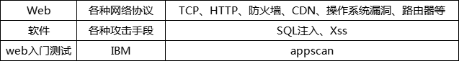

二十、内存泄漏测试

